**АВТОНОМНАЯ НЕКОММЕРЧЕСКАЯ ОРГАНИЗАЦИЯ**

**ПРОФЕССИОНАЛЬНОГО ОБРАЗОВАНИЯ**

**ЦЕНТР ОБУЧЕНИЯ «ПАРТНЕР»**

623534 Свердловская обл. ОГРН 1136600004518

г. Богданович, ул. Октябрьская, 5 6633999461\ 663301001

тел. (34376) 5-04-54 лицензия № 19065 от 07.10.2016г.

www\\:avtopartner-2013.ru e-mail: partner771@yandex.ru

а. Центр обучения "Партнер" не предоставляет для обучающихся стипендии, условия для получения стипендии – отсутствуют.

б. Центр обучения "Партнер" не предоставляет обучающимся меры социальной поддержки, условия для получения социальной поддержки – отсутствуют.

в. Центр обучения "Партнер" не располагает помещениями для общежития и интерната.

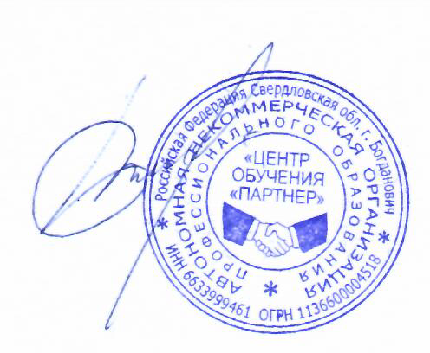г. Центр обучения "Партнер" не имеет на балансе жилых помещений для предоставления иногородним обучающимся.

д. В связи с отсутствием общежития, плата за проживание в общежитии – не устанавливается.

Директор Центра обучения "Партнер" М. Б. Колычев